
"Ауыл шаруашылығы дақылдарын қорғалған топырақта өңдеп өсiру шығындарының құнын субсидиялау" мемлекеттiк көрсетілетін қызмет регламентін бекіту туралы
Күшін жойған
Маңғыстау облысы әкімдігінің 2015 жылғы 05 тамыздағы № 236 қаулысы. Маңғыстау облысы Әділет департаментінде 2015 жылғы 07 қыркүйекте № 2821 болып тіркелді. Күші жойылды-Маңғыстау облысы әкімдігінің 2020 жылғы 10 наурыздағы № 40 қаулысымен
Ескерту. Күші жойылды - Маңғыстау облысы әкімдігінің 10.03.2020 № 40 (алғашқы ресми жарияланған күнінен кейін күнтізбелік он күн өткен соң қолданысқа енгізіледі) қаулысымен.
РҚАО-ның ескертпесі.
Құжаттың мәтінінде түпнұсқаның пунктуациясы мен орфографиясы сақталған.
"Мемлекеттік көрсетілетін қызметтер туралы" 2013 жылғы 15 сәуірдегі Қазақстан Республикасының Заңына сәйкес облыс әкімдігі ҚАУЛЫ ЕТЕДІ:
1. Қоса беріліп отырған "Ауыл шаруашылығы дақылдарын қорғалған топырақта өңдеп өсiру шығындарының құнын субсидиялау" мемлекеттік көрсетілетін қызмет регламенті бекітілсін.
2. Маңғыстау облысы әкімдігінің мына 2015 жылғы 18 ақпандағы № 27 "Өсімдік шаруашылығы саласындағы мемлекеттік көрсетілетін қызметтер регламенттерін бекіту туралы" қаулысының 1 - тармағының 2) тармақшасының күші жойылды деп танылсын (Нормативтік құқықтық актілерді мемлекеттік тіркеу тізілімінде № 2641 болып тіркелген, 2015 жылы 3 сәуірде "Әділет" ақпараттық – құқықтық жүйесінде жарияланған).
3. "Облыстық ауыл шаруашылығы басқармасы" мемлекеттік мекемесі (Б. Ерсайынұлы) осы қаулының "Әділет" ақпараттық-құқықтық жүйесі мен бұқаралық ақпарат құралдарында ресми жариялануын, Маңғыстау облысы әкімдігінің интернет-ресурсында орналасуын қамтамасыз етсін.
4. Осы қаулының орындалуын бақылау облыс әкімінің орынбасары Р.М. Әміржановқа жүктелсін.
5. Осы қаулы әділет органдарында мемлекеттік тіркелген күннен бастап күшіне енеді және ол алғашқы ресми жарияланған күнінен кейін күнтізбелік он күн өткен соң қолданысқа енгізіледі.
Облыс әкімінің
міндетін атқарушы | С. Алдашев
"КЕЛІСІЛДІ"
"Облыстық ауыл шаруашылығы басқармасы"
мемлекеттік мекемесінің басшысы
Б. Ерсайынұлы
05 тамыз 2015 ж.
Маңғыстау облысы әкімдігінің
2015 жылғы 05 тамызда
№ 236 қаулысымен бекітілген
"Ауыл шаруашылығы дақылдарын қорғалған топырақта өңдеп өсiру шығындарының құнын субсидиялау" мемлекеттік көрсетілетін қызмет регламенті
Ескерту. Регламент жаңа редакцияда - Маңғыстау облысы әкімдігінің 09.08.2019 № 178 (алғашқы ресми жарияланған күнінен кейін күнтізбелік он күн өткен соң қолданысқа енгізіледі) қаулысымен.
1 тарау. Жалпы ережелер
1. "Ауыл шаруашылығы дақылдарын қорғалған топырақта өңдеп өсiру шығындарының құнын субсидиялау" мемлекеттік көрсетілетін қызметі (бұдан әрі – мемлекеттік көрсетілетін қызмет) облыстың, аудандардың және облыстық маңызы бар қалалардың жергілікті атқарушы органдарымен (бұдан әрі – көрсетілетін қызметті беруші) көрсетіледі.
Өтінімдерді қабылдау және мемлекеттік қызметті көрсету нәтижелерін беру "электрондық үкіметтің" www.egov.kz веб-порталы (бұдан әрі – портал) арқылы жүзеге асырылады.
2. Мемлекеттік қызметті көрсету нысаны: электрондық (толық автоматтандырылған).
3. Мемлекеттік қызметті көрсету нәтижесі – субсидияның аударылғаны туралы хабарлама не Қазақстан Республикасы Ауыл шаруашылығы министрінің міндетін атқарушының 2015 жылғы 8 мамырдағы № 4-1/428 "Ауыл шаруашылығы дақылдарын қорғалған топырақта өңдеп өсiру шығындарының құнын субсидиялау" мемлекеттік көрсетілетін қызмет стандартын бекіту туралы бұйрығымен (нормативтік құқықтық актілерді мемлекеттік тіркеу Тізілімінде № 11432 болып тіркелген) бекітілген "Ауыл шаруашылығы дақылдарын қорғалған топырақта өңдеп өсiру шығындарының құнын субсидиялау" мемлекеттік көрсетілетін қызмет стандартының (бұдан әрі – Стандарт) 10 тармағында көзделген жағдайларда және негіздер бойынша мемлекеттік көрсетілетін қызметті ұсынудан уәжді бас тарту.
Мемлекеттік қызметті көрсету нәтижесін беру нысаны – электрондық.
2 тарау. Мемлекеттік қызметті көрсету процесінде көрсетілетін қызметті берушінің құрылымдық бөлімшелерінің (қызметкерлерінің) іс-қимылы тәртібін сипаттау
4. Мемлекеттік қызметті көрсету бойынша рәсімді (іс-қимылды) бастау үшін негіздеме болып көрсетілетін қызметті алушының порталға Стандарттың қосымшасына сәйкес, субсидиялар алуға арналған өтінімді электрондық цифрлық қолтаңбамен (бұдан әрі – ЭЦҚ) куәландырылған электрондық құжат нысанында ұсынуы табылады.
5. Мемлекеттік қызметті көрсету процесінің құрамына кіретін әрбір рәсімнің (іс-қимылдың) мазмұны, оның орындалу ұзақтығы:
көрсетілетін қызметті берушінің жауапты орындаушысы:
1) өтінім тіркелген сәттен бастап тиісті хабарламаға ЭЦҚ пайдалана отырып, қол қою жолымен оның қабылданғанын растайды немесе мемлекеттік көрсетілетін қызметті ұсынудан уәжді бас тартуды береді - 1 (бір) жұмыс күні ішінде;
2) Қаржыландыру жоспарына сәйкес субсидиялаудың ақпараттық жүйесінде "Қазынашылық-Клиент" ақпараттық жүйесіне жүктелетін субсидиялар төлеуге арналған төлем тапсырмаларын өтінімнің қабылданғаны расталғаннан кейін қалыптастырады - 2 (екі) жұмыс күні ішінде.
Бұл ретте, тиесілі субсидияларды ауылшартауарынөндірушілердің және (немесе) ауылшаркооперативтерінің ағымдағы шоттарына аударуды Басқарма тиісті жылдың 25 желтоқсанына дейін жүзеге асырады.
6. Келесі рәсімді (іс-қимылды) орындауды бастау үшін негіз болатын мемлекеттік қызметті көрсету бойынша рәсімнің (іс-қимылдың) нәтижесі:
1) өтінімді растау немесе уәжді бас тарту;
2) субсидиялар төлеуге арналған төлем тапсырмаларын қалыптастыру.
3 тарау. Мемлекеттік қызметті көрсету процесінде көрсетілетін қызметті берушінің құрылымдық бөлімшелерінің (қызметкерлерінің) өзара іс-қимылы тәртібін сипаттау
7. Мемлекеттік қызметті көрсету процесіне қатысатын көрсетілетін қызметті берушінің құрылымдық бөлімшелерінің (қызметкерлерінің) тізбесі:
1) көрсетілетін қызметті берушінің жауапты орындаушысы.
8. Әрбір рәсімнің (іс-қимылдың) ұзақтығын көрсете отырып, құрылымдық бөлімшелер (қызметкерлер) арасындағы рәсімдердің (іс-қимылдардың) реттілігін сипаттау:
көрсетілетін қызметті берушінің жауапты орындаушысы:
1) өтінім тіркелген сәттен бастап оның қабылданғанын растайды немесе мемлекеттік көрсетілетін қызметті ұсынудан уәжді бас тартуды береді - 1 (бір) жұмыс күні ішінде;
2) субсидиялаудың ақпараттық жүйесінде субсидиялар төлеуге арналған төлем тапсырмаларын қалыптастырады - 2 (екі) жұмыс күні ішінде.
4 тарау. "Азаматтарға арналған үкімет" мемлекеттік корпорациясымен және (немесе) өзге де көрсетілетін қызметті берушілермен өзара іс-қимылы тәртібін, сондай-ақ мемлекеттік қызметті көрсету процесінде ақпараттық жүйелерді пайдалану тәртібін сипаттау
9. Портал арқылы мемлекеттік қызметті көрсету кезінде көрсетілетін қызметті алушының жүгіну тәртібін және көрсетілетін қызметті берушінің рәсімдерінің (іс-қимылдарының) реттілігін сипаттау:
1) көрсетілетін қызметті алушы жеке сәйкестендіру нөмірінің (бұдан әрі - ЖСН), бизнес-сәйкестендіру нөмірінің (бұдан әрі – БСН) және парольдің (порталда тіркелмеген көрсетілетін қызметті алушылар үшін іске асырылады) көмегімен порталға тіркелуді жүзеге асырады;
2) 1-процесс - мемлекеттік көрсетілетін қызметті алу үшін порталда көрсетілетін қызметті алушының ЖСН немесе БСН және паролін (авторландыру процесі) енгізуі;
3) 1-шарт - порталда ЖСН немесе БСН және пароль арқылы тіркелген көрсетілетін қызметті алушы туралы деректердің дұрыстығын тексеру;
4) 2-процесс - көрсетілетін қызметті алушының деректерінде кемшіліктердің болуына байланысты порталда авторландырудан бас тарту туралы хабарлама қалыптастыру;
5) 3-процесс - көрсетілетін қызметті алушының "Ауыл шаруашылығы дақылдарын қорғалған топырақта өңдеп өсiру шығындарының құнын субсидиялау" мемлекеттiк көрсетілетін қызмет регламентінде (әрі қарай - Регламент) көрсетілген мемлекеттік қызметті таңдауы, мемлекеттік көрсетілетін қызметті көрсету үшін сұраныстың нысанын экранға шығару және оның құрылымы мен үлгілік талаптарын ескеріп, көрсетілетін қызметті алушының нысанды толтыруы, сұранысты куәландыру (қол қою) үшін көрсетілетін қызметті алушының ЭЦҚ тіркеу куәлігін таңдауы;
6) 2-шарт – порталда ЭЦҚ тіркеу куәлігінің қолданылу мерзімі және кері қайтарылған (күші жойылған) тіркеу куәліктерінің тізімінде жоқтығы, сондай – ақ сұраныста көрсетілген ЖСН немесе БСН және ЭЦҚ тіркеу куәлігінде көрсетілген ЖСН немесе БСН арасында сәйкестендіру деректерінің сәйкестігін тексеру;
7) 4-процесс – көрсетілетін қызметті алушының ЭЦҚ түпнұсқалығы расталмауына байланысты сұратылатын мемлекеттік көрсетілетін қызметтен бас тарту туралы хабарлама қалыптастыру;
8) 5-процесс – көрсетілетін қызметті берушінің сұранысты өңдеуі үшін электрондық үкімет шлюзі арқылы көрсетілетін қызметті алушының ЭЦҚ куәландырылған (қол қойылған) электрондық құжаттарының (көрсетілетін қызметті алушының сұранысының) электрондық үкіметтің аймақтық шлюзінің автоматтандырылған жұмыс орнына (бұдан әрі – ЭҮАШ АЖО) жолдауы;
9) 3-шарт – көрсетілетін қызметті берушінің көрсетілетін қызметті алушы ұсынған өтінімді тексеруі;
10) 6-процесс - көрсетілетін қызметті алушының өтінімінде кемшіліктердің болуына байланысты сұратылып отырған мемлекеттік көрсетілетін қызметтен бас тарту жөнінде хабарламаны қалыптастыру;
11) 7-процесс - көрсетілетін қызметті алушының мемлекеттік көрсетілетін қызметтің нәтижесін алуы.
10. Мемлекеттік қызметті көрсету процесінде көрсетілетін қызметті берушінің құрылымдық бөлімшелерінің (қызметкерлерінің) рәсімдерінің (іс-қимылдарының) өзара іс-әрекеттерінің реттілігінің толық сипаттамасы, осы регламенттің 1 қосымшасына сәйкес мемлекеттік қызметті көрсетудің бизнес - процестерінің анықтамалығында көрсетіледі.
11. Портал арқылы мемлекеттік қызметті көрсету процесінде ақпараттық жүйелерді пайдалану тәртібі осы регламенттің 2 қосымшасында келтірілген.
"Ауыл шаруашылығы дақылдарын қорғалған
топырақта өңдеп өсiру шығындарының құнын
субсидиялау" мемлекеттік көрсетілетін қызмет
регламентіне 1 қосымша
"Ауыл шаруашылығы дақылдарын қорғалған топырақта өңдеп өсiру шығындарының құнын субсидиялау" мемлекеттік қызмет көрсетудің бизнес-процестерінің анықтамалығы

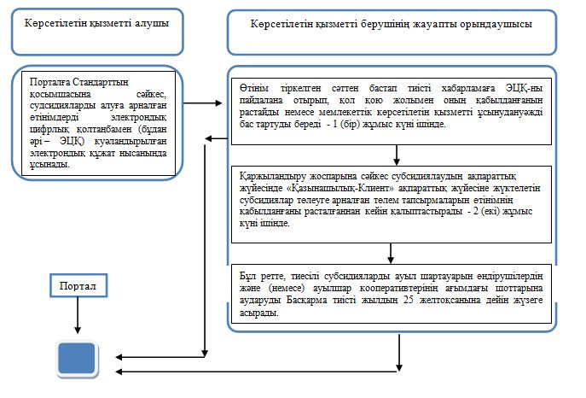

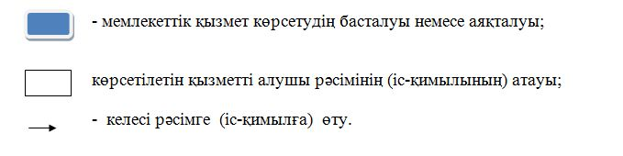

"Ауыл шаруашылығы
дақылдарын қорғалған топырақта
өңдеп өсiру шығындарының
құнын субсидиялау"
мемлекеттік көрсетілетін қызмет
регламентіне 2 қосымша
Портал арқылы мемлекеттік көрсетілетін қызметті көрсету процесінде ақпараттық жүйелерді пайдалану тәртібі

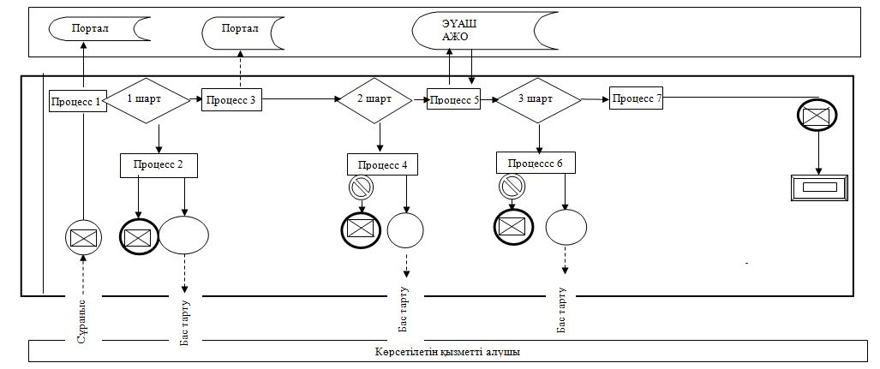

Ескерту: аббревиатуралардың ажыратылып жазылуы:
АЖО - автоматтандырылған жұмыс орны;
ЭҮАШ - "Электрондық үкіметтің" аймақтық шлюзі.
Шартты белгілер:

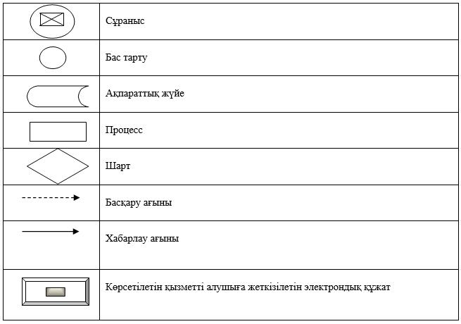

© 2012. Қазақстан Республикасы Әділет министрлігінің «Қазақстан Республикасының Заңнама және құқықтық ақпарат институты» ШЖҚ РМК

